LAPORAN PRAKTIKUM
28
CHECK BOX, RADIO BUTTON, DAN COMBO BOX

LAPORAN
Disusun untuk memenuhi tugas praktikum Komputer dan Basis Data

oleh :

Silfiana Dwi Nabiilah 221344028



Tanggal Percobaan: Selasa, 16 April 2024
Tanggal Penyerahan: Selasa, 23 April 2024

Instruktur: 1. Ferry Satria, BSEE., M.T.
2. Rahmawati Hasanah, S.ST., M.T.

PROGRAM STUDI D4 TEKNIK TELEKOMUNIKASI
JURUSAN TEKNIK ELEKTRO
POLITEKNIK NEGERI BANDUNG
2024

DAFTAR ISI

DAFTAR ISI 2
A. TUJUAN 3
B. LANDASAN TEORI 3
C. ALAT DAN BAHAN 5
E. SOAL, HASIL, DAN ANALISA DATA 5
F. KESIMPULAN 13
G. SARAN 13
DAFTAR PUSTAKA 14

- TUJUAN
  - Memenuhi tugas mata kuliah Komputer dan Basis Data.
  - Memahami prinsip kerja dari GUI pada aplikasi Eclipse.
  - Menganalisa hasil output dari Check Box, Radio Button, dan Combo Box.
  - Mengimplementasikan Check Box, Radio Button, dan Combo Box pada satu program.

LANDASAN TEORI
- Bahasa Pemrograman JAVA
Java merupakan bahasa pemrograman yang digunakan secara luas untuk pengodean aplikasi web. Java merupakan bahasa pemrograman yang cepat, aman, dan andal untuk mengodekan segala sesuatu mulai dari aplikasi seluler dan perangkat lunak korporasi hingga aplikasi big data dan teknologi sisi server.
Program Java merupakan bahasa pertama yang mengombinasikan kedua metode di atas dengan menggunakan Mesin Virtual Java (JVM). Kompilator kode Java disebut sebagai Mesin Virtual Java. File Java dikompilasikan terlebih dahulu menjadi bytecode. Bytecode Java hanya dapat berjalan di JVM. JVM kemudian menginterpretasikan bytecode untuk menjalankannya di platform perangkat keras yang mendasarinya. Sehingga, jika aplikasi berjalan di mesin Windows, JVM akan menginterpretasikannya agar sesuai untuk Windows. Namun, jika aplikasi berjalan di platform sumber terbuka seperti Linux, JVM akan menginterpretasikannya agar sesuai untuk Linux.
- Pengertian GUI
Pengertian GUI adalah sebuah sistem antarmuka yang memungkinkan terjadinya interaksi antara manusia dengan komputer melalui adanya tampilan grafis.
Definisi atau pengertian GUI lainnya didefinisikan sebagai sekumpulan aplikasi dimana semua menu ditampilkan, baik itu ikon atau perangkat penunjuk lainnya. Menu ini digunakan untuk menggantikan perintah-perintah yang diketik. GUI ini bahkan menjadi standar desain dalam pemrograman aplikasi dan software yang berpusat pada pengguna.
GUI pertama kali dikembangkan pada 1981 oleh Alan Kay, Douglas Engelbart, dan sekelompok peneliti lainnya di Xerox PARC. Kemudian pada 1983, Apple memperkenalkan komputer Lisa yang menggunakan GUI.
- Kelebihan dan Kekurangan GUI
Terdapat kelebihan GUI yaitu sebagai berikut:
- Memudahkan Interaksi antara pengguna dan komputer
- Desain lebih menarik
- Mudah untuk dipelajari
- Lebih Mudah digunakan
Terdapat kekurangan GUI yaitu sebagai berikut:
- Diperlukan memori lebih banyak
- Membutuhkan waktu lebih untuk beberapa perintah
- Daya yang dibutuhkan lebih banyak
- UI Component
Komponen antarmuka pengguna (UI components) dalam bahasa pemrograman Java adalah elemen-elemen yang digunakan untuk membangun antarmuka pengguna pada aplikasi Java. Ini termasuk tombol, kotak teks, daftar drop-down, area teks, label, dan banyak lagi. Komponen-komponen ini dapat diatur, dimanipulasi, dan berinteraksi dengan pengguna serta data.
- Contoh Sistem Antarmuka GUI
- CheckBox
Checkbox adalah komponen antarmuka pengguna yang memungkinkan pengguna untuk memilih beberapa opsi dari sejumlah opsi yang tersedia. Pengguna dapat mencentang (checked) atau mengosongkan (unchecked) kotak centang sesuai dengan kebutuhan.
- Radio Button
Radio button (tombol radio) adalah komponen antarmuka pengguna yang memungkinkan pengguna untuk memilih satu opsi dari beberapa opsi yang saling eksklusif. Artinya, jika pengguna memilih satu tombol radio, tombol radio lain dalam grup akan otomatis tidak terpilih.
- Combo Box
Combo box adalah komponen antarmuka pengguna yang menggabungkan fitur dari kotak teks dengan fitur dari daftar drop-down. Pengguna dapat memilih satu opsi dari daftar opsi yang tersedia, atau memasukkan teks secara langsung.

ALAT DAN BAHAN
  - Laptop atau PC
  - Internet
  - Aplikasi Eclipse
- LANGKAH KERJA
  - Mendownload aplikasi Eclipse pada laptop atau PC.
  - Instalisasi aplikasi Eclipse pada laptop atau PC.
  - Memulai untuk membuat Java Project lalu dilanjut dengan membuat Class pada project yang dibuat sebelumnya.
  - Memulai dengan memasukan perintah package GUI; dan mengimport beberapa metode yang akan digunakan seperti: JLabel, JTextField, JFrame, dsb.
  - Menguji hasil pemrograman dengan mencompile dan memastikan tidak terdapat error satupun.

SOAL, HASIL, DAN ANALISA DATA
- Buatlah aplikasi yang didalamnya terdapat radio button, check box, dan combo box seperti tampilan di bawah ini, kemudian tampilkan label yang berisi tulisan : Nama anda ….. jenis kelamin …… agama …. dan hobi anda …..
Jawab:
Program pada Aplikasi Eclipse | Output
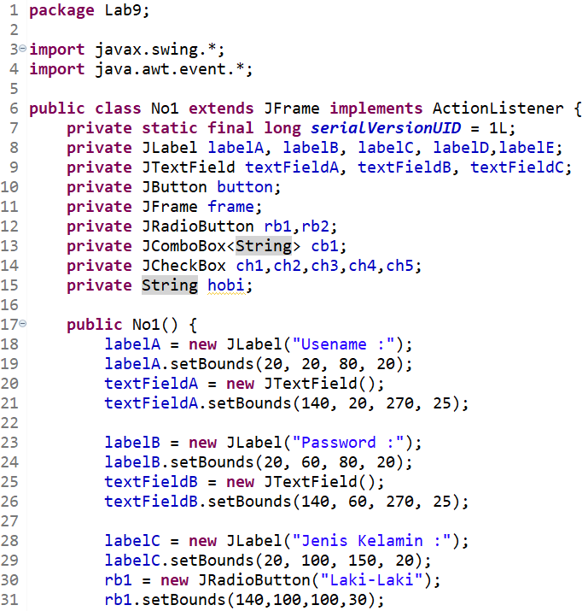  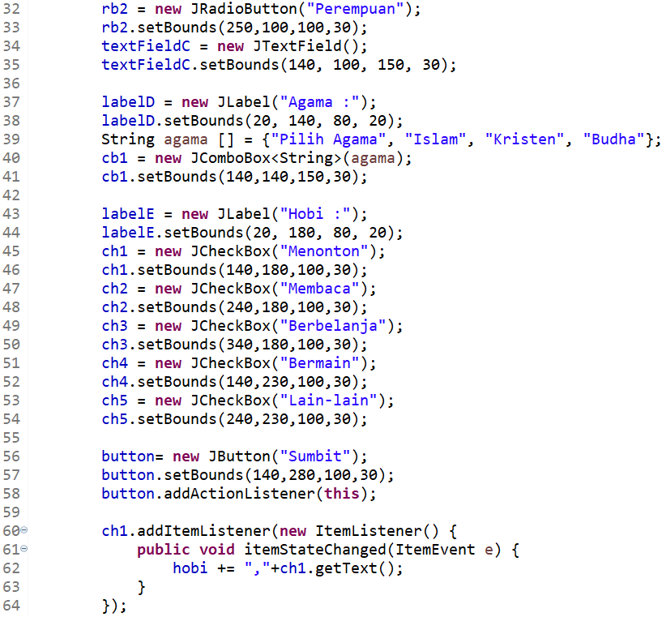  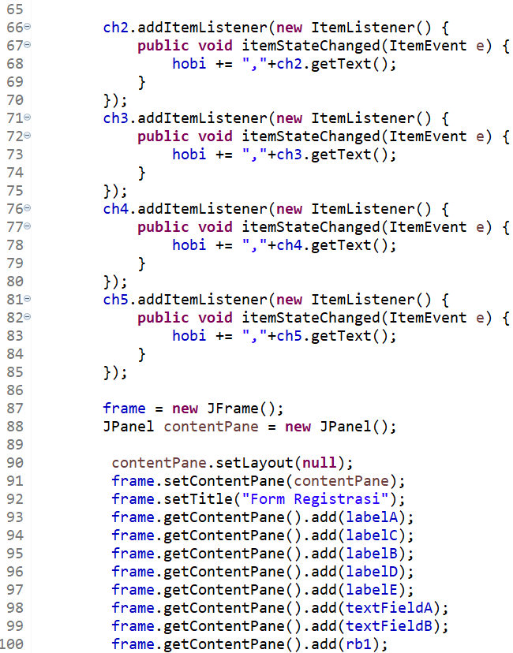  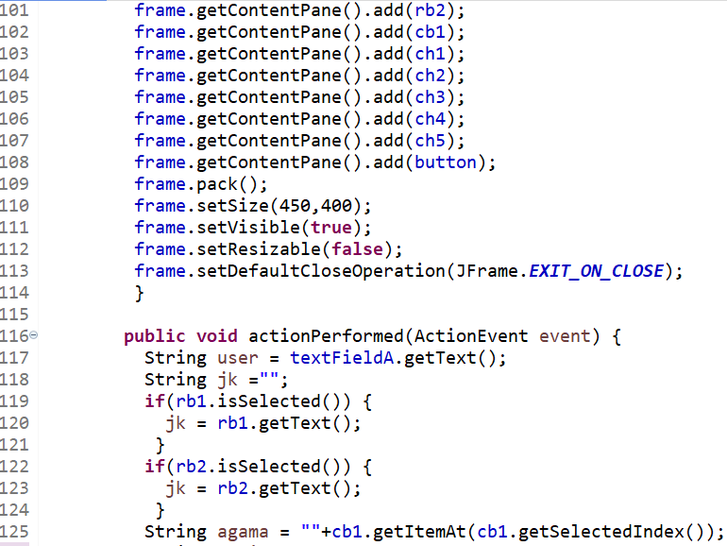  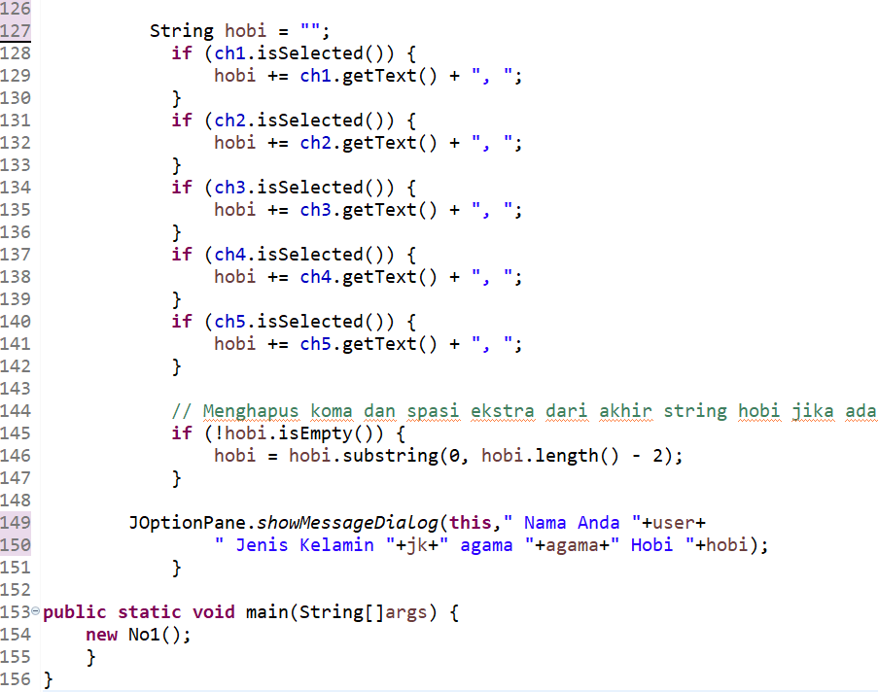 | Tampilan awal:  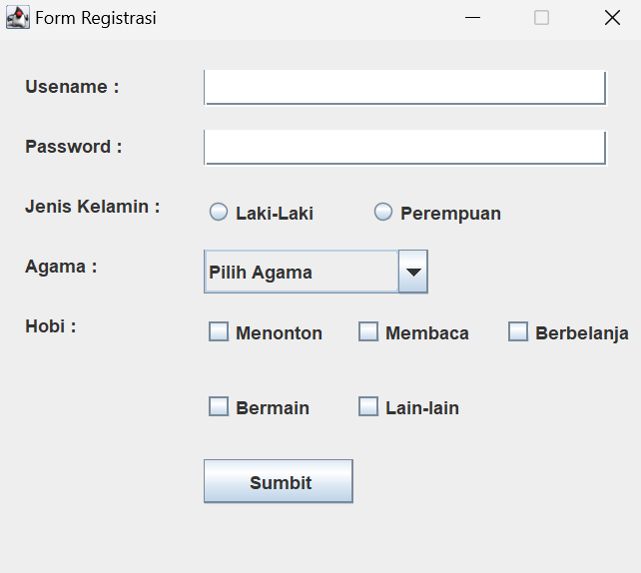  Tampilan saat mengisikan data:  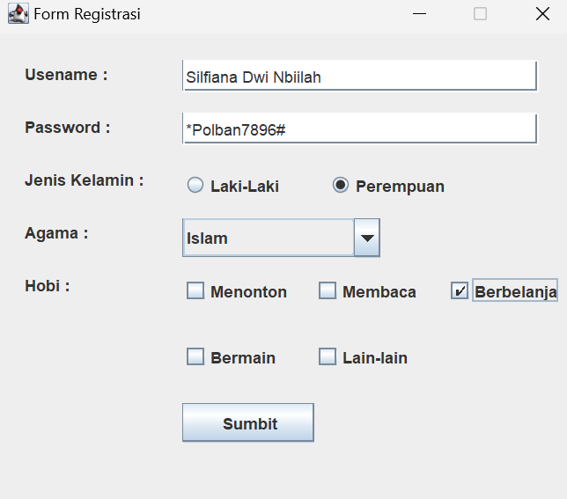  Tampilan saat tombol Submit ditekan:  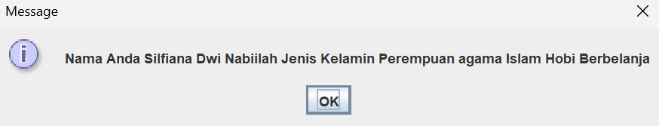
Analisa Data:
Pada program pertama ini merupakan program yang mengimplementasikan ketiga component UI yaitu Check Box, Radio Button, dan Combo Box pada satu program. Check box pada program ini digunakan pada pertanyaan hobi, ciri utama pada check box ini adalah terdapatnya kotak yang jika ditekan nantinya akan merespon dengan ceklis. Sedangkan Radio Button pada program ini digunakan pada pertanyaan jenis kelamin, ciri utama pada radio button ini adalah terdapat bentuk lingkaran yang jika ditekan nantinya akan merespon dengan menghasilkan lingakaran yang lebih kecil pada lingkaran utamanya. Dan, yang terakhir adalah penggunaan Combo Box, pada program ini combobox digunakan pada pertanyaan agama, disini saya hanya memasukkan 4 buah opsi yaitu: pilih agama, islam, Kristen, dan budha.
Pada program pertama ini selain melibatkan ketiga component UI diatas, melibatkan konsep Jtable dan Jtextfield. Pada program ini konsep Jtextfield saya terapkan pada pertanyaan Username dan Password. Hal ini dilakukan karena fungsi dari Jtextfield ini yaitu sebagai penyedia area input sederhana yang mengizinkan user untuk mengimput text atau string.
Pada program ini saya membuat layar nya sebesar 450 x 400 dengan perintah berikut: frame.setSize(450,400);. Agar layar yang dihasilkan tidak bisa di besar kecilkan oleh user, maka disini saya memasukkan perintah: frame.setResizable(false);. Seperti lab sebelumnya, disini saya mengimplementasikan konsep JoptionPane untuk menampilkan respon ketika form registerasi telah diisi dengan program sebagai berikut: JOptionPane.showMessageDialog(this," Nama Anda "+user+" Jenis Kelamin "+jk+" agama "+agama+" Hobi "+hobi);. Dengan perintah tersebut nantinya, setelah user menekan tombol Submit maka akan menampilkan sebuah respon berupa jendela dengan format Nama anda ….. jenis kelamin …… agama …. dan hobi anda …..
Pada program ini tombol Submit yang tampil pada output dibuat oleh konsep JButton, yang mana nantinya tombol ini yang akan memberikan intruksi untuk memberikan respon selanjutnya, sebagai catatan tombol Submit ini tidak serta merta dapat langsung menjadi pengirim intruksi, melainkan perlu program untuk melibatkan tombol Submit ini.
- Buatlah aplikasi kalkulator sederhana seperti tampilan di bawah ini:
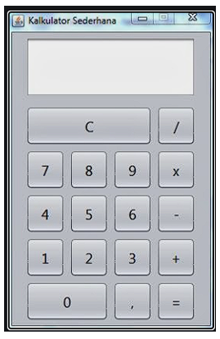
Jawab:
Program pada Aplikasi Eclipse | Output
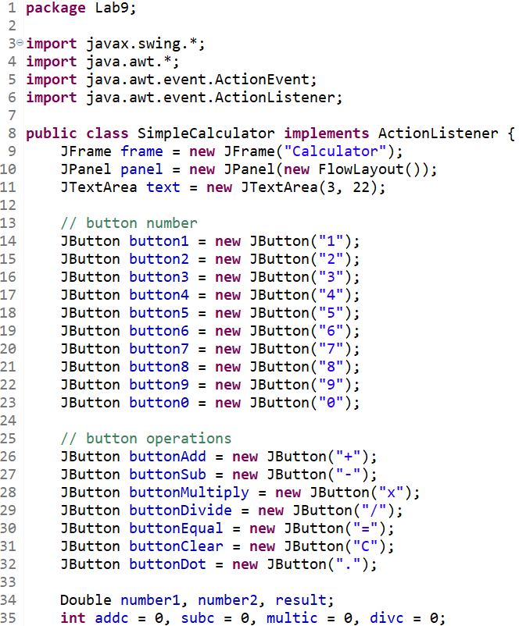  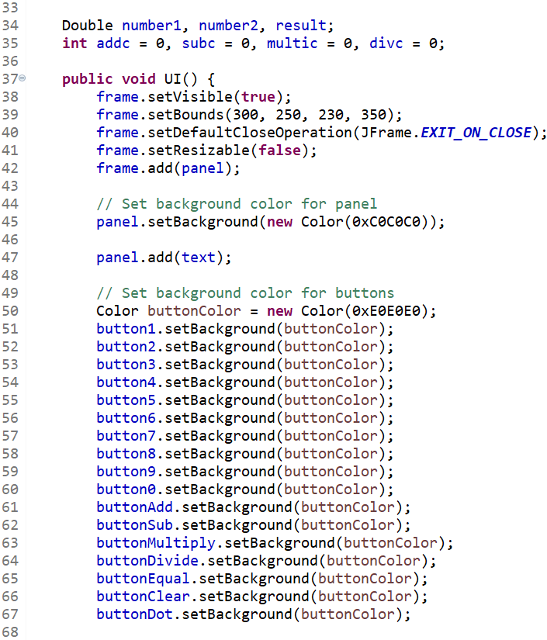  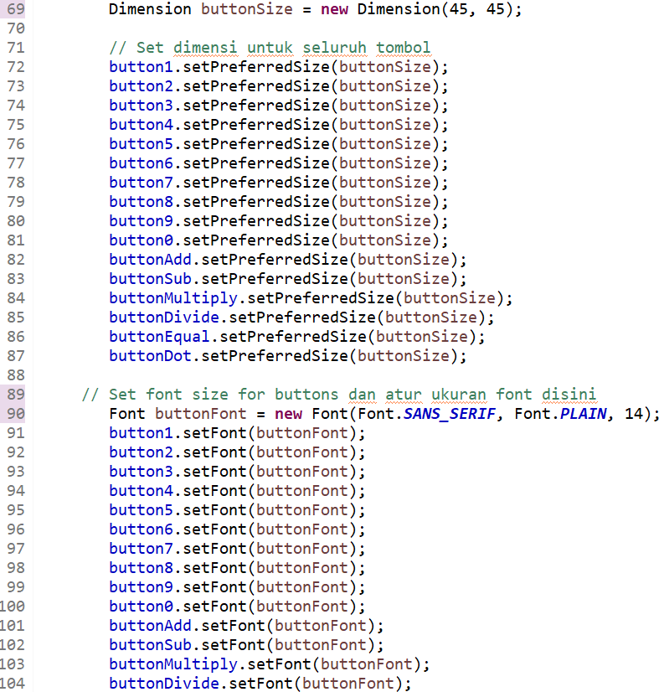  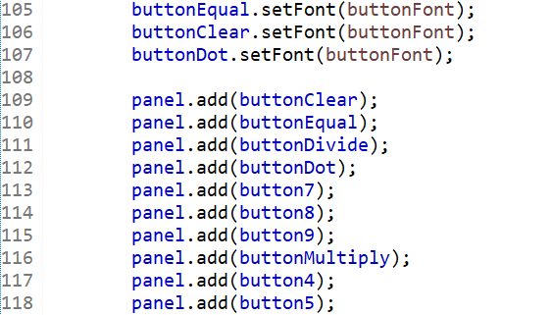  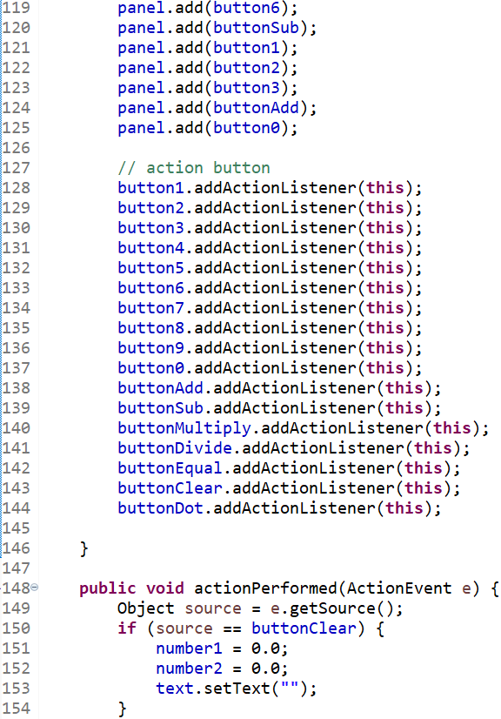  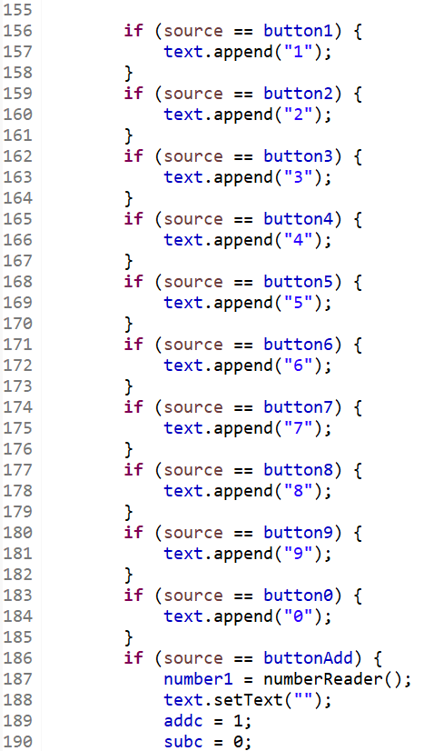  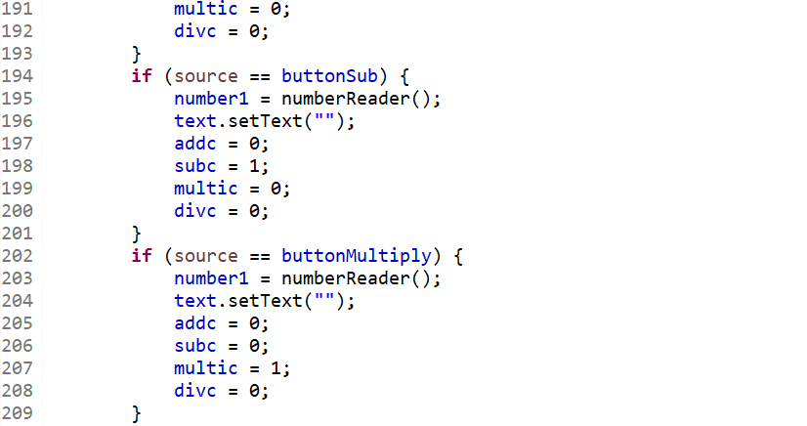  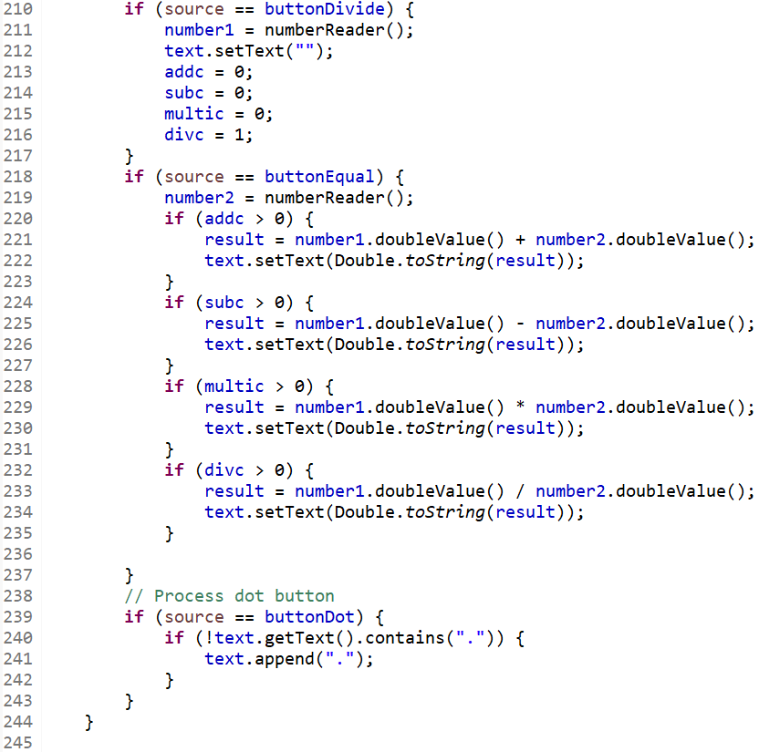  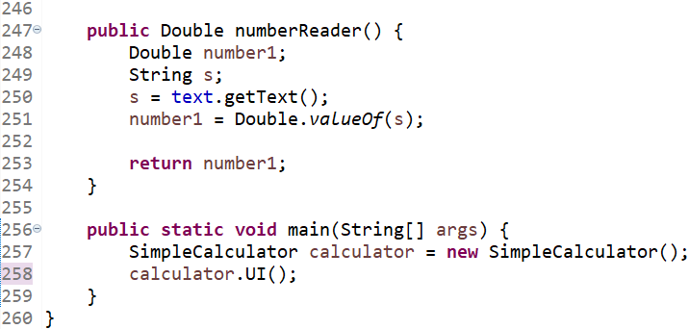 | Tampilan awal:  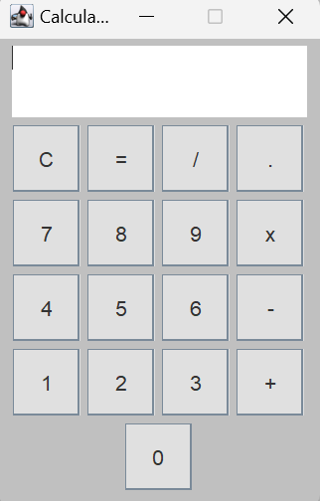  Saat menjumlahkan 4 + 9:  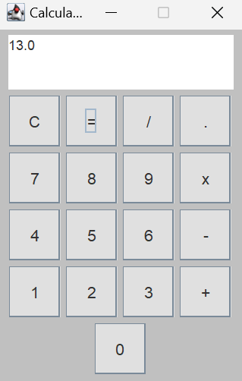  Saat mengalikan 11 x 6:  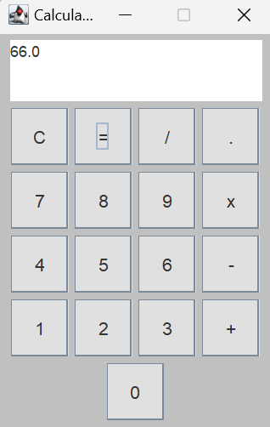  Saat membagi 90 $÷$ 5:  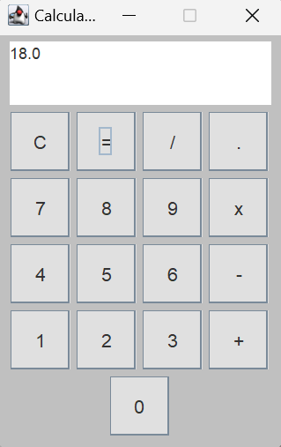  Saat mengurangi 110 – 15:  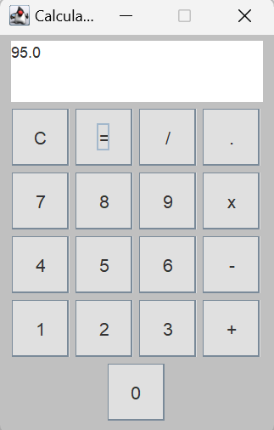  Saat menjumlahkan desimal 2,5 + 3,5:  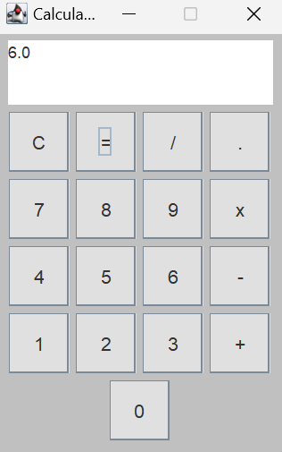
Analisa Data:
Pada program kedua ini berbeda dengan program pertama, pada program ini dari awal hingga akhir program lebih dominan menggunakan konsep JButton. Hal ini terjadi karena pada kalkulator sederhana yang dibuat output nya berupa button atau tombol-tombol angka dan operasi. Meskipun hasil output nya lebih banyak menggunakan konsep JButton, namun pada program ini pun melibatkan konsep component GUI lainnya seperti: JFrame, JPanel, dan JTextArea. Keterlibatan komponen-komponen ini berbeda. Perbedaan nya dapat dilihat pada tabel berikut:
JFrame | JPanel | JTextArea
- Digunakan untuk membuat jendela aplikasi yang menampung semua komponen GUI.  - Diberi judul "Calculator" dengan menggunakan konstruktor JFrame("Calculator").  - Disesuaikan ukurannya dengan menggunakan frame.setBounds(300, 250, 230, 350);.  - Ditutup ketika pengguna menekan tombol close (X) di pojok kanan atas dengan menggunakan frame.setDefaultCloseOperation(JFrame.EXIT_ON_CLOSE). | - Digunakan untuk menampung komponen-komponen GUI lainnya, seperti JTextArea dan JButton.  - Dibuat dengan menggunakan konstruktor JPanel(new FlowLayout()) untuk mengatur tata letak komponen secara horizontal. | - Digunakan untuk menampilkan dan memungkinkan pengguna memasukkan teks yang akan dioperasikan.  - Dibuat dengan konstruktor JTextArea(3, 22) yang mengatur ukuran area teks menjadi 3 baris dan 22 kolom.
Pada program kedua ini ketika pengguna mengklik tombol operasi atau sama dengan, program akan mengambil dua angka dari JTextArea, melakukan operasi yang sesuai, dan menampilkan hasilnya kembali di JTextArea. Pada program ini mengunakan latar berwarna abu tua dengan perintah: panel.setBackground(new Color(0xC0C0C0));. Dan menggunakan latar berwarna abu muda untuk setiap tombol nya dengan perintah: Color buttonColor = new Color(0xE0E0E0);.
Ukuran tombol dan panel diatur agar tampilan kalkulator menjadi konsisten dan menarik. Penggunaan FlowLayout untuk panel memastikan tombol-tombol disusun secara horizontal sesuai urutan penambahan. Pada program ini menggunakan resolusi frame dengan perintah: frame.setBounds(300, 250, 230, 350);. Dengan penjelasan sebagai berikut: Angka pertama (300) adalah posisi x, angka kedua (250) adalah posisi y, angka ketiga (230) adalah lebar frame, dan angka keempat (350) adalah tinggi frame. Setiap aksi pengguna (klik tombol) ditangani dalam metode actionPerformed, di mana logika yang sesuai diterapkan tergantung pada tombol yang ditekan.

KESIMPULAN
Praktikum Mata kuliah Aplikasi Komputer & Basis Data dengan judul “Check Box, Radio Button dan Combo Box” menghasilkan beberapa kesimpulan sebagai berikut:
- GUI sebuah sistem antarmuka yang memungkinkan terjadinya interaksi antara manusia dengan komputer melalui adanya tampilan grafis.
- Untuk memulai membuat program, pastikan untuk mengimport beberapa metode yang akan digunakan pada program tersebut, seperti: JLabel, JTextField, JFrame, dsb.
- Untuk menampilkan sebuah tulisan maka diperlukan program String.
- Untuk menampilkan sebuah tombol maka diperlukan program Button
- CheckBox adalah komponen antarmuka pengguna yang memungkinkan pengguna untuk memilih beberapa opsi dari sejumlah opsi yang tersedia. Pengguna dapat mencentang (checked) atau mengosongkan (unchecked) kotak centang sesuai dengan kebutuhan.
- Radio Button adalah komponen antarmuka pengguna yang memungkinkan pengguna untuk memilih satu opsi dari beberapa opsi yang saling eksklusif. Artinya, jika pengguna memilih satu tombol radio, tombol radio lain dalam grup akan otomatis tidak terpilih.
- Combo Box adalah komponen antarmuka pengguna yang menggabungkan fitur dari kotak teks dengan fitur dari daftar drop-down. Pengguna dapat memilih satu opsi dari daftar opsi yang tersedia, atau memasukkan teks secara langsung.
- Pada program pertama komponen Check Box digunakan untuk pertanyaan Hobi, komponen Radio Button digunakan untuk pertanyaan jenis kelamin, komponen Combo Box digunakan untuk pertanyaan agama, serta Jtextfield untuk pertanyaan username dan Password.
- Pada program kedua, yaitu kalkulator sederhana. Komponen utama yang digunakan ada Jbutton, hal ini dikarenakan kalkulator berupa tombol yang dapat merespon.

SARAN
Saran saya dalam melakukan praktikum ini yaitu ketelitian saat sedang menuliskan program harus ditingkatkan, karena tidak menutup kemungkinan terdapat kesalahan jika penulisan program kurang tepat.

DAFTAR PUSTAKA
Redaksi Jagoan Hosting. 2022. “Pengertian JAVA”. (Diakses pada 22 April 2024).
Available : https://www.jagoanhosting.com/blog/java-adalah/
Ranti Soffya. 2022. “Pengertian GUI, Cara Kerja, dan Contoh”. (Diakses pada 12 April 2024). Available : https://tekno.kompas.com/read/2022/11/30/03150087/ pengertian-gui-cara-kerja-dan-contohnya
Anca. 2024. “Pengertian GUI: Sejarah, Fungsi, Contoh dan Kelebihan ”. (Diakses pada 22 April 2024). Available: https://www.zanoor.com/pengertian-gui-graphical-user-interface/

